24-06-2026: Test EGU Common API – Account (GetAccount)
Indhold
Testdata 1
Test 1: Kunde kan findes 3
Test 2: Kunde findes ikke 5
Test 3: Kunde er unik 7
Test 4: Kundenummer er ikke i korrekt format 11
Test 5: Data oprindelse 14

Testdata
Der testes udfra: https://confluence.eg.dk/spaces/EGU/pages/558437410/Account+Controller+Data+TestEg commonapi: https://egcommonapi-cvhdc6ctc7hkdjar.swedencentral-01.azurewebsites.net/swagger/index.html
SonWin commonapi via virtual maskine hvor SonWin test DB + Billing Client er tilgængeligt: SONWINAPIVM.rdp
Test kunder i firma 100 på virtual maskine – SQL db: MobileAPIDB
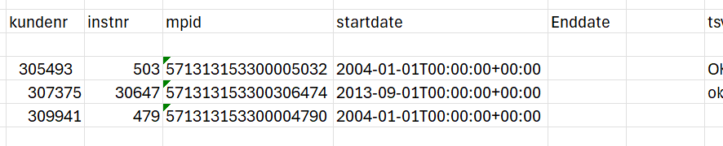

Test 1: Kunde kan findes
  - Udsøg en aktiv kunde du ved der findes i systemet. Se at denne findes.
SonWin
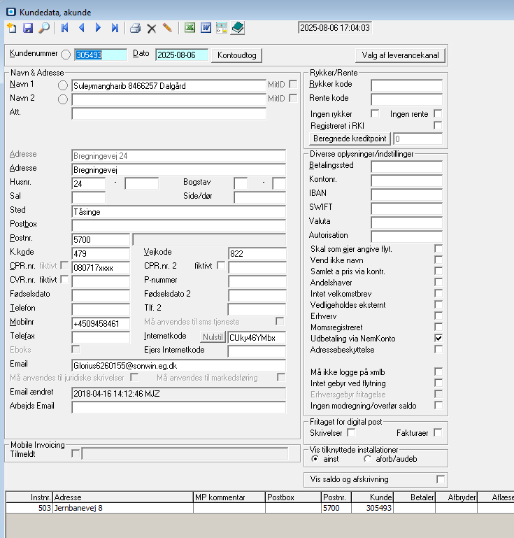
Swagger Get account (12:48)
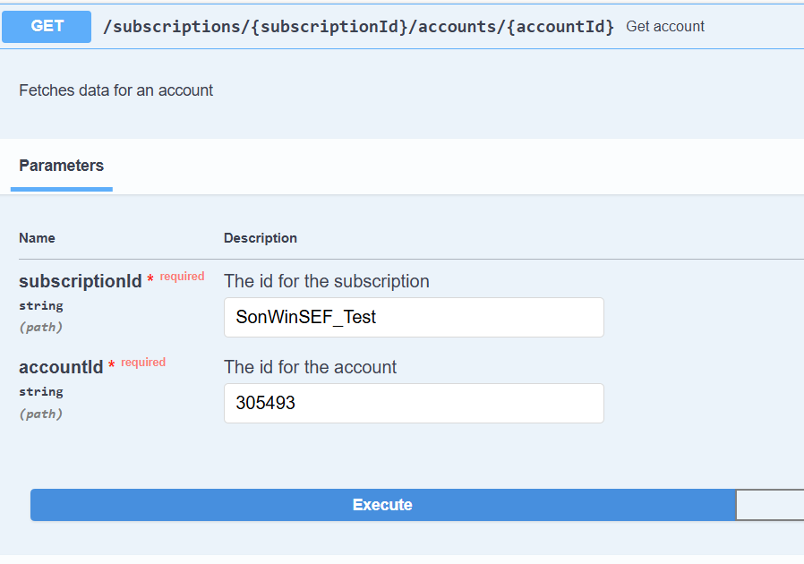
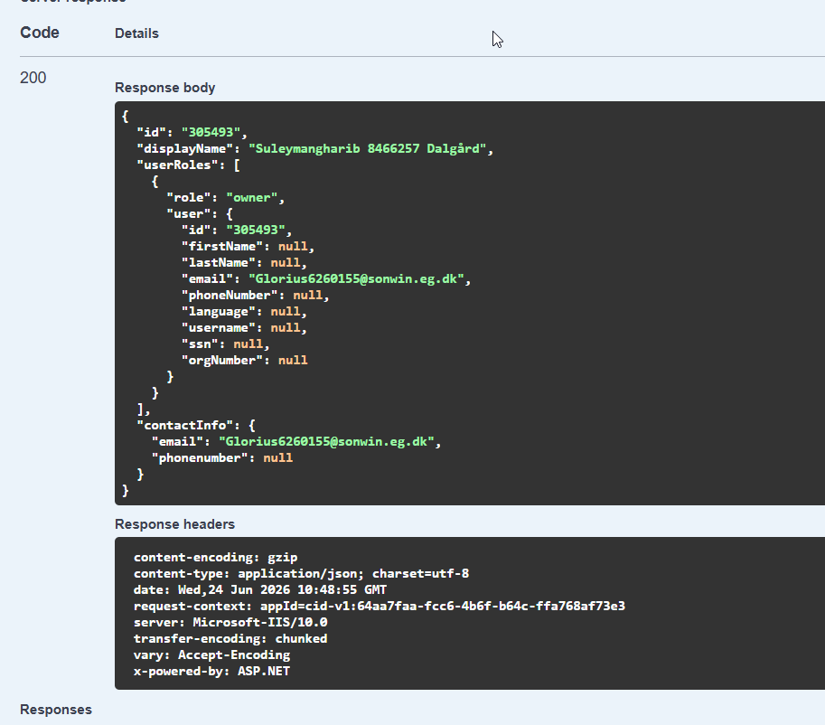

Blog
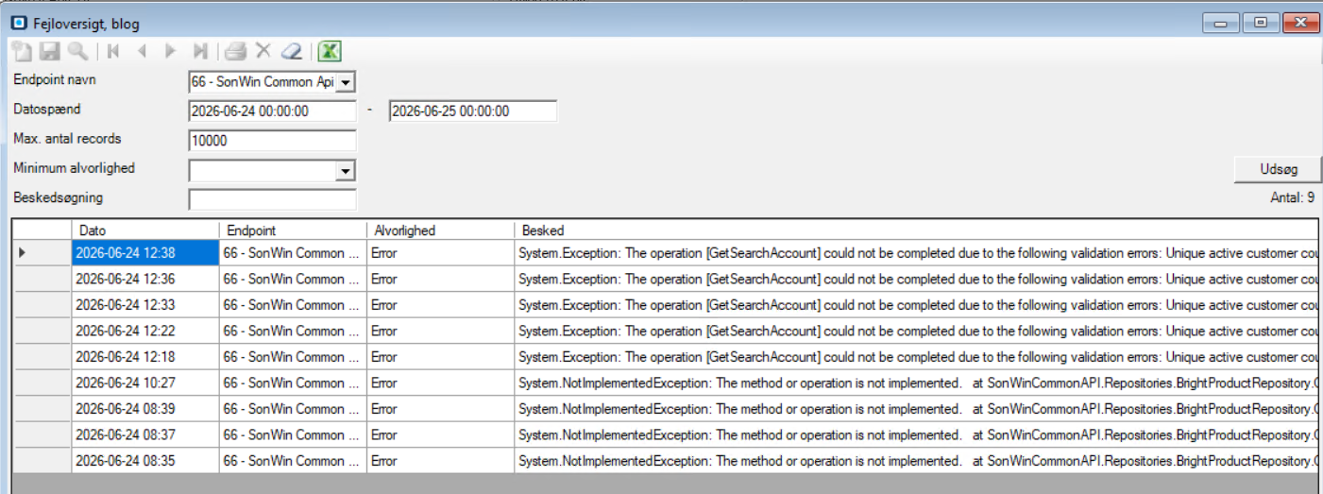
Konklusion
Der kommer fint respons i swagger og ingen fejl i blog.

Test 2: Kunde findes ikke
  - Udsøg et kundenummer som du ved IKKE findes i systemet og se at der fremkommer en fejl i BLOG
SonWin
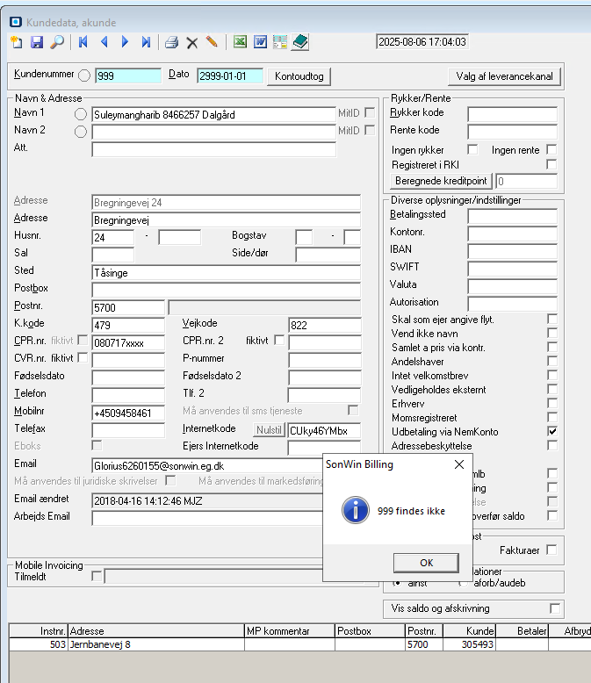
Swagger (12:52)
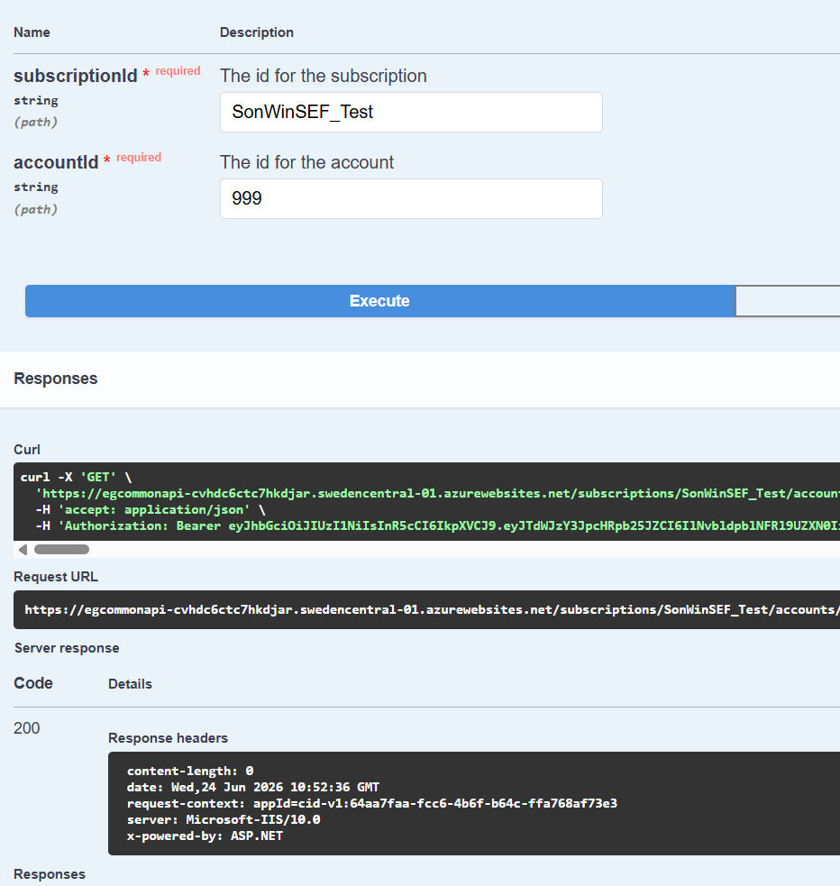
Blog
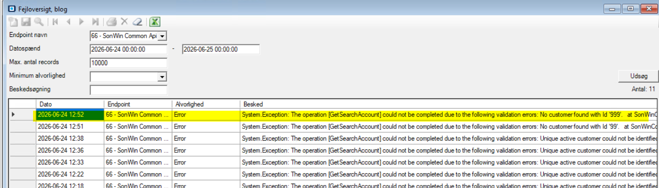
Konklusion
Kunden findes ikke i SonWin Db og der kommer fejl i blog som forventet

Test 3: Kunde er unik
  - Fremstil en kunde i AKUNDE tabellen som sigurerer 2 gange eller mere med aktiv status (Status2n)
  - Udsøg denne kunde og se at udsøgningen fejler (Der er en fejl i BLOG)
SonWin
For at en kunde er aktiv – så skal status2n stå til :
AKUNDE
En aktiv kunde har en lavere værdi en 1 i feltet status2n
Evt. udsøgning på max(dato)
DVS. isnull(status2n, 0) < 1 = aktiv kunde
Derfor skal der ske tilretning med sql så der er 2 record med status2n=aktiv
Akunde før (305493):
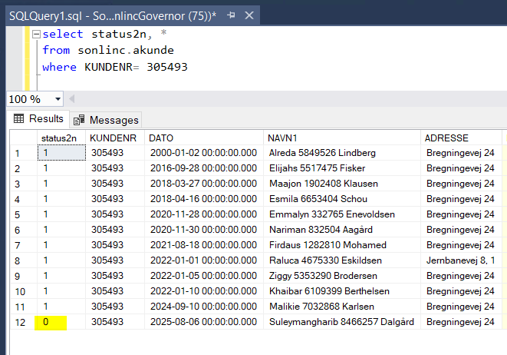
Akunde efter (305493):
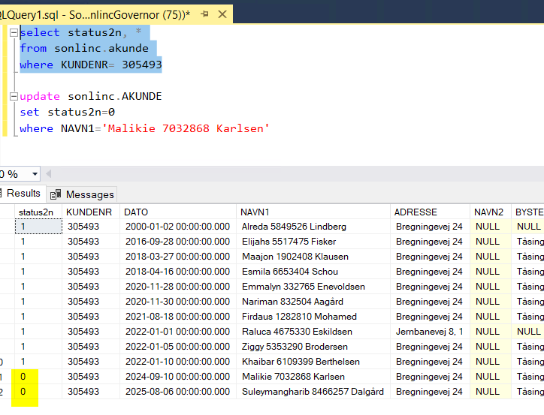
Husk at sætte Status2n retur til 1 efter test.

Swagger (12:58)
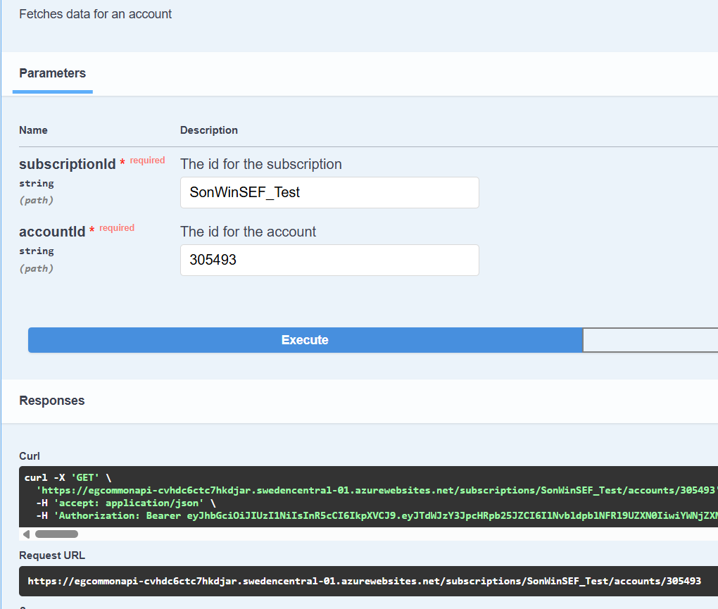
Blog
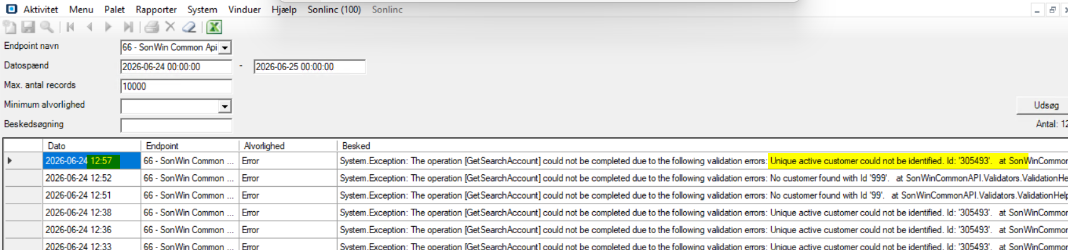

Konklusion
Der er 2 aktive record som der ikke må være – og der retuneres en fejl i blog som der skal.

SonWin
For at en kunde er aktiv – så skal status2n stå til :
AKUNDE
En aktiv kunde har en lavere værdi en 1 i feltet status2n
Evt. udsøgning på max(dato)
DVS. isnull(status2n, 0) < 1 = aktiv kunde
Derfor skal der ske tilretning med sql så der er 2 record med status2n=aktiv
Akunde før (305493):
Akunde efter (305493):
Husk at sætte Status2n retur til 1 efter test.

Swagger (12:58)
Blog

Konklusion
Der er 2 aktive record som der ikke må være – og der retuneres en fejl i blog som der skal.

Test 4: Kundenummer er ikke i korrekt format
Se at følgende udsøgninger giver en fejl besked i BLOG:
4a: Intet input
Swagger (13:07)
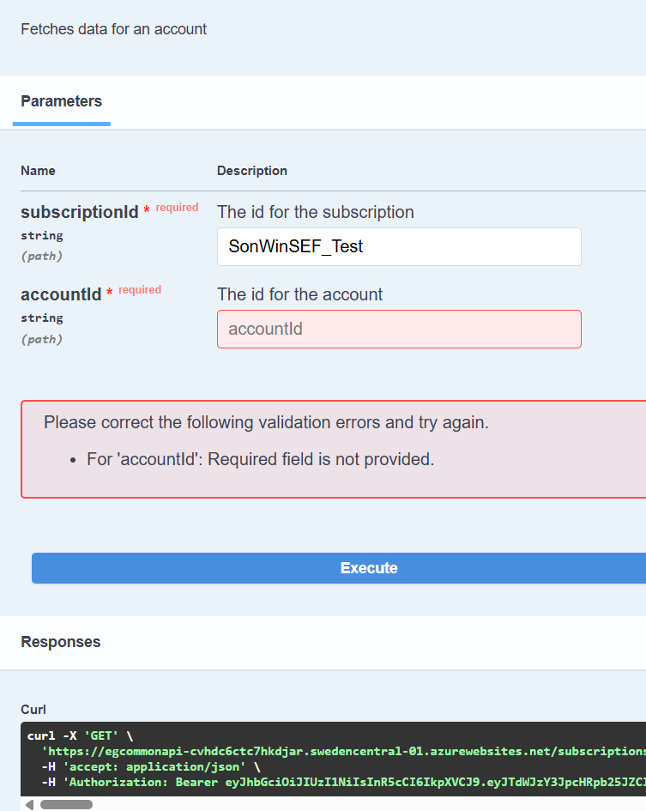
Blog
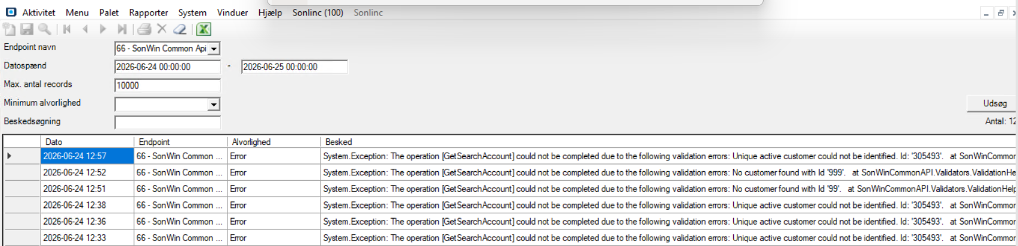
Konklusion
Der kommer ingen fejl i blog – den kommer i Swagger.
4b: Kundenummer som ikke er med tal
SonWin
Det kan tænkes at der er et bogstav i kundenr i sonwindb. Så kundenr skal opdateres med et bogstav.
Jeg ændrer med SQL så der kommer s til sidst.
Akunde før:
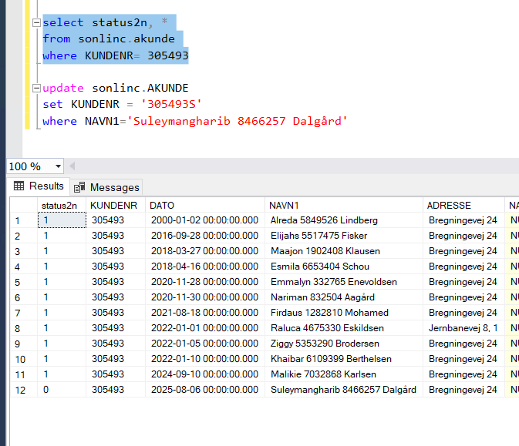
Akunde efter:
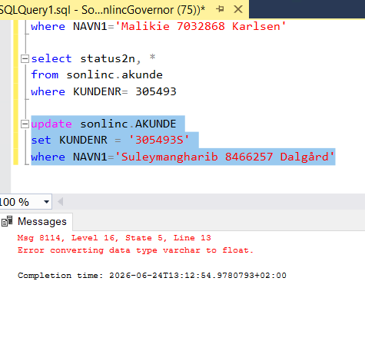
Det får jeg ikke love til at lave et kundenummer indeholdende både tal og bogstaver.
Swagger (13:14)
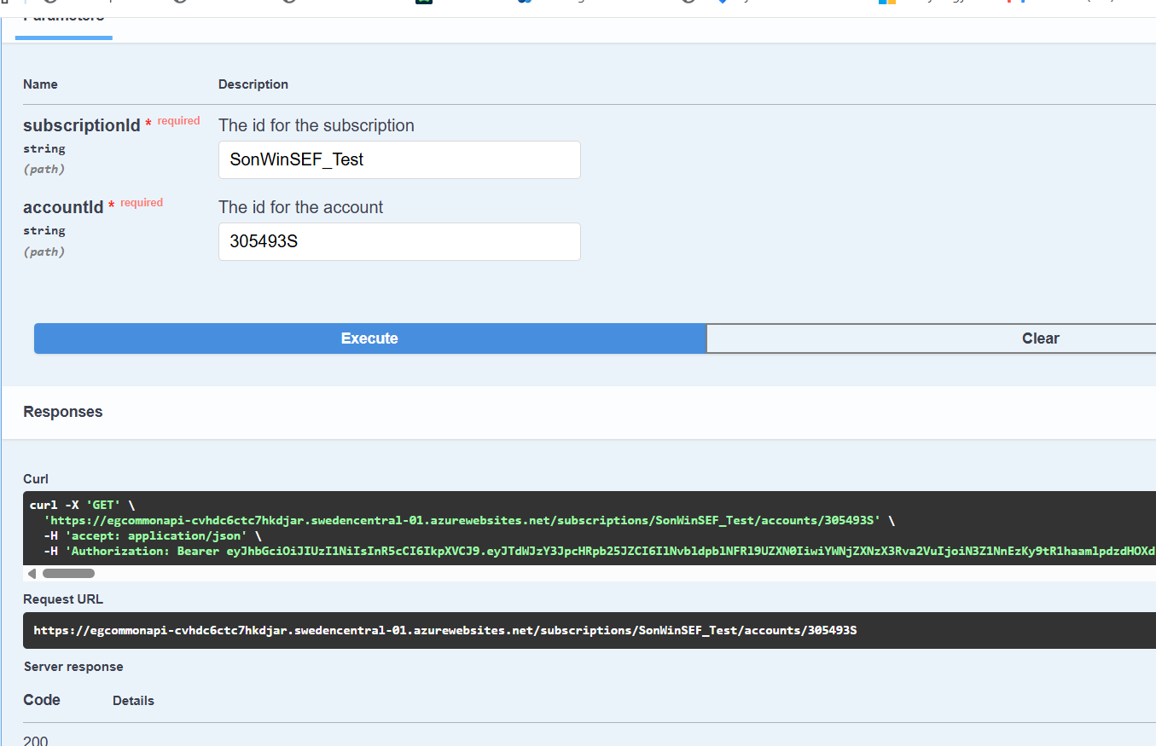
Blog
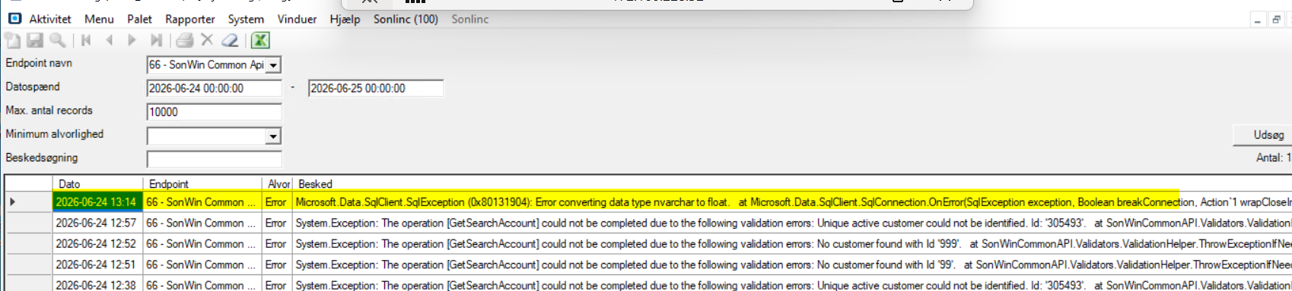
Konklusion
Der kommer fejl i blog – men giver denne test overhovedet mening – når kunden ikke er i SonWIn DB med det kunde nr ?

Test 5: Data oprindelse
  - Tjek at data som kommer retur fra kaldet kommer fra de rigtige steder i Billing Client
Swagger /SonWin(13:21)
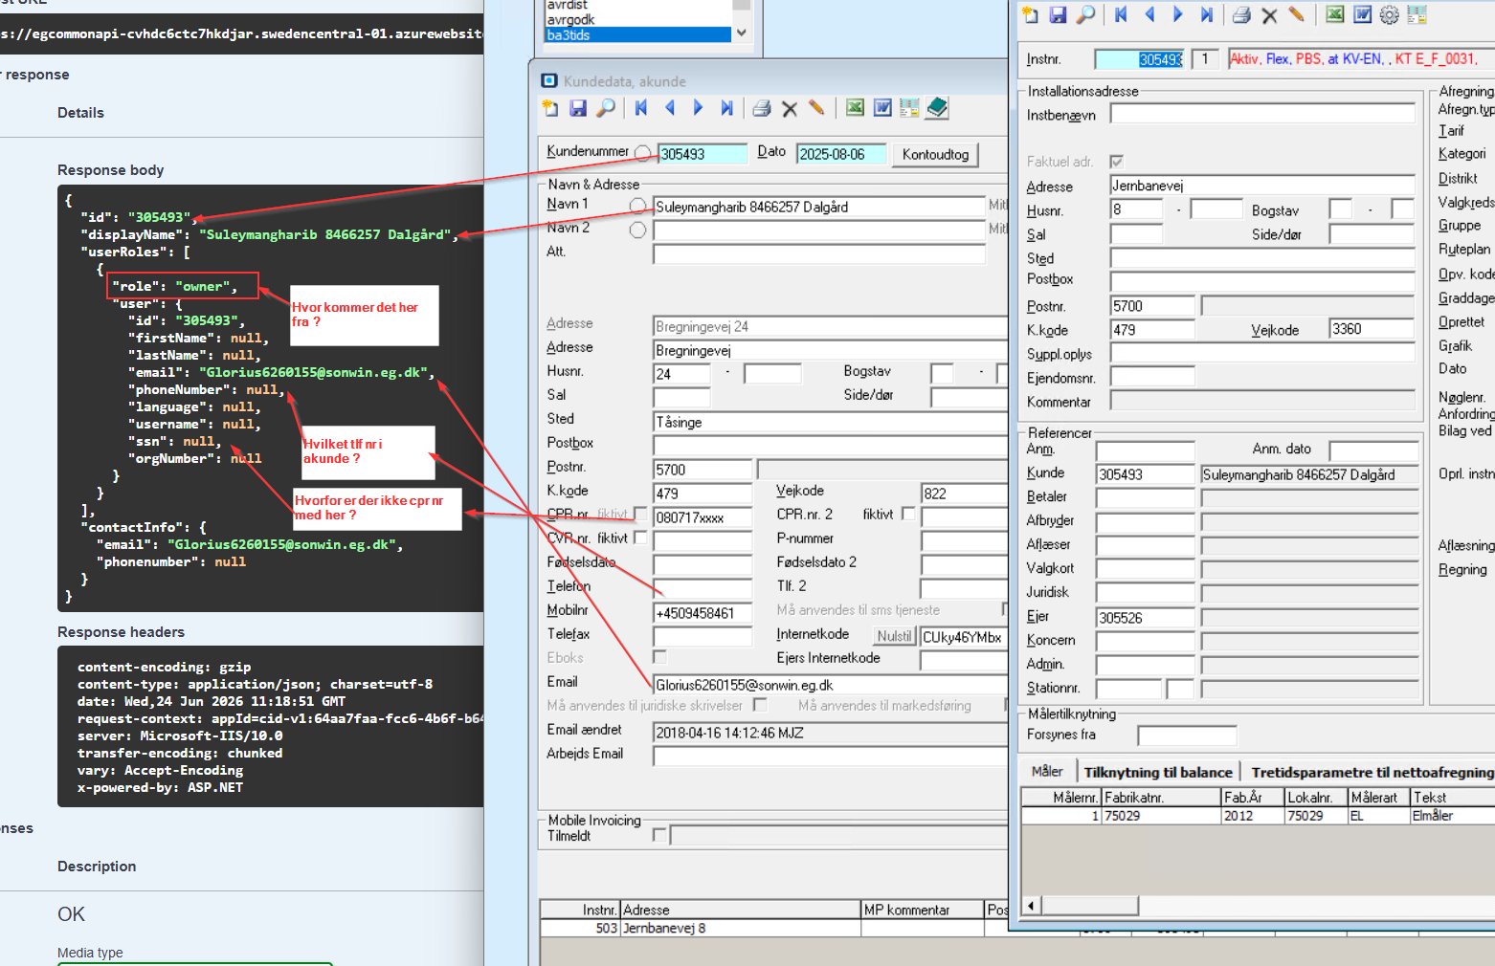
Blog
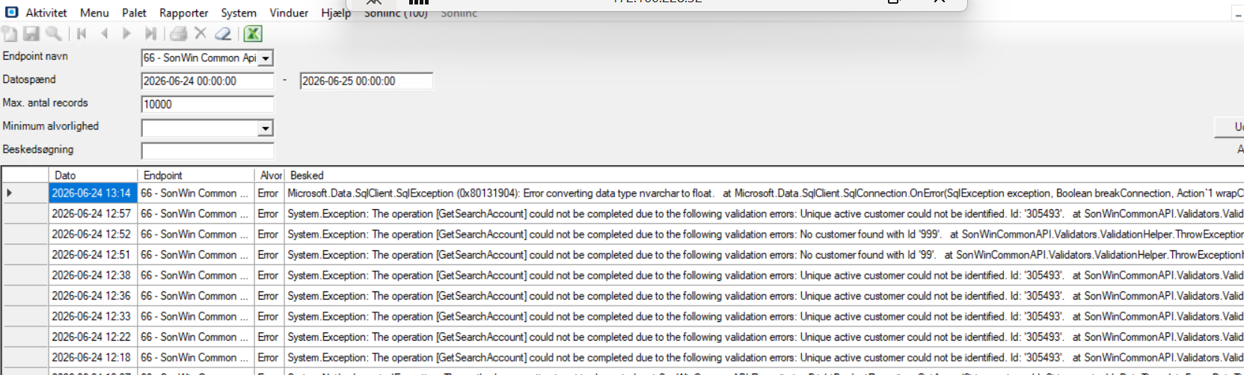
Konklusion
Der skal ske undersøgelse af:
- Hvor kommer owner fra? (se svar: det er hardcoded)
- Hvilket tlf nr skal der vises ?– for der er mange tlf nr i akunde. Her vil jeg mene at der er en fejl.
- Der er cpr nr i akunde – hvorfor vises det ik i request ? (se svar: det er hardcoded)
Her er svaret:
